Ép testben ép lélek

Témahét

2009.október 12 – október 16.

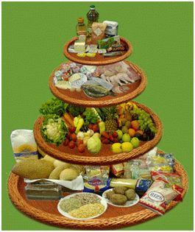

TÁMOP-3.1.4/08/2-2008-0048
„Komplex tartalmi és módszertani fejlesztésekhez kapcsolódó pedagógusképzések megvalósítása, illetve szegregációmentes környezet kialakítása a Dusnok- Fajsz Társult ÁMK feladat ellátási helyein”

ÖNÁLLÓ INTÉZMÉNYI INNOVÁCIÓ

Új pedagógiai módszer,- témahét- bevezetése a Dusnoki Óvoda Margaréta / középső/ és Bóbita /nagy / csoportjában

2009/ 2010
nevelési évben

Készítették:
- Fehérvári Lászlóné
- Földesiné Jagicza Andrea
- Gerjeniné Cser Erika
- Szilasi Edit

A megvalósítás időszaka:
2009. október 12.- 2009. október 16.

A megvalósulás helyszíne:
Dusnok- Fajsz Társult Általános Művelődési Központ
Egységes Óvoda- Bölcsőde
6353 Dusnok Óvoda utca 2.

Településünk és intézményünk bemutatása

Dusnok a Duna-Tisza közén elhelyezkedő 3500 főt számláló település. Határában folyik a Vajas. A lakosság nagy része horvát nemzetiségűnek vallja magát, ápolják kultúrájukat, hagyományaikat. A hagyományápolásban településünk intézményei is bekapcsolódnak, így óvodánk is aktívan részt vesz a helyi rendezvények szervezésében.
Intézményünk: Dusnok- Fajsz Társult Általános Művelődési Központ
Egységes Óvoda –Bölcsőde 6353 Dusnok, Óvoda u. 2.
Helyi nevelési programunk Az óvodai nevelés a művészetek eszközeivel óvodai program alapján készült. Jelenleg 5 csoportban 107 gyermek neveléséről 10 óvodapedagógus és 5 dajka gondoskodik. A 2009/2010-es tanévben egy gyermekcsoportot alakítottunk ki, amelyben bölcsődés korú gyermekek is részt vesznek a nevelésben.
Óvodánk szakmailag önálló nevelési intézmény.
Célunk érzelmi biztonságot nyújtó, derűs, szeretetteljes légkör megteremtése, a játék, mint legfontosabb tevékenység biztosítása.
Óvodánk speciális területe a horvát nemzetiségi nevelés - oktatás, amely fokozatosan beépül valamennyi nevelési terület tevékenységébe. Célja, hogy gyermekeink megismerjék és őrizzék elődeink hagyományait, kultúráját, szokásait.
2009-től óvodánkban a TÁMOP 3.1.4 pályázat keretében bevezettük a kompetencia alapú óvodai programot két csoportban – a középsős Margaréta, és a nagy Bóbita csoportban – összesen 48 gyermek és 2 óvodapedagógus vett részt a program bevezetésében.
Innovációként, mint új módszer bevezetését, a témahetet választottuk, mert pedagógiai programunkhoz jól használható eszköznek tekintettük.

Az innováció témájának megnevezése: Egészséghét
A témahét célja: A gyermekek egészséges életvitel-igényének alakítása, testi fejlődésük elősegítése, a gyermekek fejlődéséhez szükséges egészséges környezet biztosítása. Környezettudatos magatartás igényének kialakítása.
Résztvevők, felelősök köre: Óvodapedagógusok, gyermekek, szülők, külső segítők, szakemberek /fogorvos, gyermekorvos, védőnő/
Szervezési feladatok:
- Tájékoztató nevelő testületen belül, óvodai dolgozók körében és a szülők felé
- Szülők bevonása a szervező tevékenységekbe
- Megbeszélések megszervezése
- A mozgásos játékokhoz szükséges eszközök előkészítése
- Séta megszervezése a kijelölt helyszínre
- A helyi népdalkör tagjainak felkérése kenyér sütésére - kemencében
- Tűzifa gyűjtése, nyársak vágása a kenyérpirításhoz
- Szövőkeretek készítése
- Szakmai előadók felkérése
- Piaci séta megszervezése
- Zene, mese, vers-gyűjtemény
- Az ábrázoláshoz szükséges eszközök előkészítése
- A témával kapcsolatos képek, könyvek előkészítése
- Szakács meghívása zöldség, gyümölcs szobrászatra
- Saláták, szendvicsek előkészítése
- Fotókiállítás megszervezése
- Kenyérsütő és aszaló gépek előkészítése
Nevelési feladatok:
- ismeretek átadása generációról-generációra
- együttműködési képesség fejlesztése
- egészséges életmódra nevelés /táplálkozás, mozgás, egészségvédelem/
- környezettudatos magatartás fejlesztése
- érzelmek, motivációk fejlesztése
- kreativitás fejlesztése
- értelmi képességek fejlesztése
- nagymozgások fejlesztése
- finommotorika fejlesztése
- verbális kommunikáció, beszédértés fejlesztése

Képességfejlesztés:
Értelmi
- fogalomismeret, szókincsbővítés,
- összehasonlítások és következtetések, ok-okozati összefüggések levonása, gondolkodás fejlesztés
- emlékezet-, képzelet-, figyelemfejlesztés
- érzékelés, észlelés
Szociális
- együttműködő képesség
- tolerancia, tűrőképesség
- mások meghallgatása, egymásra figyelés
- szabálytudat, szabálytartás
- empátia fejlesztése
Kommunikációs
- szókincsbővítés, kifejezőkészség
- metakommunikáció
- beszédértés
Testi
- szem-kéz koordináció,
- nagymozgások,
- finommozgások,
- tájékozódás térben és síkban
- téri irányok érzékelése, fejlesztése

A témahét dátumai, helyszínei, tevékenységei

Dátum | Helyszín | Tevékenység
2009.10.12. | Óvoda udvar | Sportnap  Gyerekaerobik szülővel
2009.10.13. | Óvodai csoportszobák, öltöző  Külső helyszínek/eü. intézmények/ | A gyermekorvos, védőnő előadása az egészséges életmódról, táplálkozásról  Fogorvosi szűrővizsgálat
2009.10.14. | Barai szabadidőpark | Kirándulás a barai szabadidőparkba  Kenyérsütés  Tűzgyújtás a szabadban  Szőnyegszövés a természet kincseiből  Kézműves tevékenységek
2009.10.15. | Piac, óvoda udvara, csoportszobák | Ellátogatunk a helyi piacra, zöldség, gyümölcsvásárlás  Aszalás  Zöldség-,gyümölcsszobrászat
2009.10.16. | Óvoda udvara, öltöző, csoportszobák | Uzsonna parti, piknik a szabadban.  Saláták, szendvicsek készítése.  Kenyérsütés géppel,  Fotó és termény szobrok kiállítása

1.nap | Sportnap
Feladat: | A gyermekek mozgásigényének kielégítése, edzettségük megőrzése mozgásos játékokkal, sportvetélkedőkkel.
Nevelési területek: | - mozgás, mozgásos játékok  - zenei nevelés  - játék
Tevékenységek: | - Bemelegítés aerobikkal  - Helyszínek előkészítése a versenyhez  - Csapatok kialakítása sorversenyekhez  - Verseny lebonyolítása  - Jutalmak kiosztása  - Gyermekjóga
2. nap | Előadások az egészséges életmódról
Feladat: | Ismerjék meg az orvosok, védőnő munkáját, szerepét.  Szűrővizsgálatok fontossága.  Az egészséges táplálkozás fontossága.
Nevelési területek: | - a külső világ tevékeny megismerése  - mese, vers  - játék  - vizuális nevelés  - horvát nemzetiségi nevelés
Tevékenységek: | - Szakmai előadások, bemutatók megtartása  - Látogatás egészségügyi intézményekbe  - Mesehallgatás  - Színezés, rajzolás élmények alapján
3. nap | Családi nap, kirándulás a barai szabadidőparkba
Feladat: | Családi együttlét, közös játék örömének átélése  Környezettudatos magatartás a szabadban.  Tapasztalják meg, mikor barátunk a tűz.  Tájékozódás térben.  Számfogalom erősítése.
Nevelési területek: | - külső világ tevékeny megismerése  - matematika  - zenei nevelés  - vizuális nevelés  - horvát nemzeti nevelés  - játék  - mozgás, mozgásos játékok
Tevékenységek: | - Séta a barai szabadidőparkba  - Beszélgetés a tűzről  - Tűzgyújtás a kemencébe és a tűzrakó helyre  - Kenyérsütés a hagyományőrző népdalkör tagjainak segítségével  - Kézműves tevékenységek  - Szövőkeretek készítése  - Természet kincseinek gyűjtése, ezekből szőnyeg szövése  - Közben énekelgetés, mondókázás  - Kenyérpirítás nyárson  - Játék a szabadban
4. nap | Az egészséges élelmiszerek tárháza-az őszi piac
Feladat: | A helyi őstermelők és munkájuk megismerése  Az őszi gyümölcsök, zöldségek sokszínűségének megláttatása,  ezek szerepe az egészséges táplálkozásban.  Viselkedési és vásárlási szabályok megismertetése, betartása
Nevelési területek: | - külső világ tevékeny megismerése  - matematika  - zenei nevelés  - játék  - horvát nemzeti nevelés  - vizuális nevelés
Tevékenységek: | - Séta a piacra  - Megismerkedünk a helyi termelőkkel  - Őszi gyümölcsök, zöldségek vásárlása  - Beszélgetés a gyümölcsök, zöldségek szerepéről a táplálkozásban  - Gyümölcsaszalás géppel  - Zöldség, gyümölcs szobrászat szakács bevonásával  - Énekes játékok játszása
5. nap | Uzsonna parti, piknik a szabadban
Feladat | Aktívan vegyék ki részüket a munkafolyamatokból.  Legyenek nyitottak az új ételek kipróbálására.  Szívesen és örömmel vegyenek részt az együttes tapasztalatok, élmények szerzésében, vendégek fogadásában, ünneplésben.
Nevelési területek: | - játék  - külső világ tevékeny megismerése  - matematika  - munkára nevelés
Tevékenységek: | - Saláták, szendvicsek készítése szülőkkel  - Zöldség-és gyümölcslevek préselése  - Teljes kiőrlésű kenyér sütése kenyérsütő gépben  - Óvodaudvar kialakítása a kerti partihoz  - Meghívott vendégek fogadása  - Az elkészült termény szobrok kiállítása  - Fotókiállítás megszervezése

Sportnap
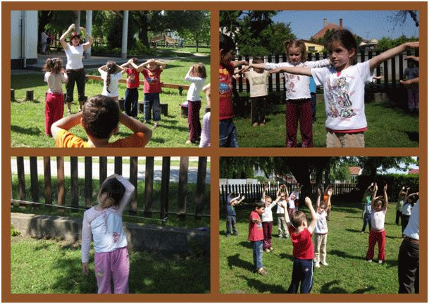

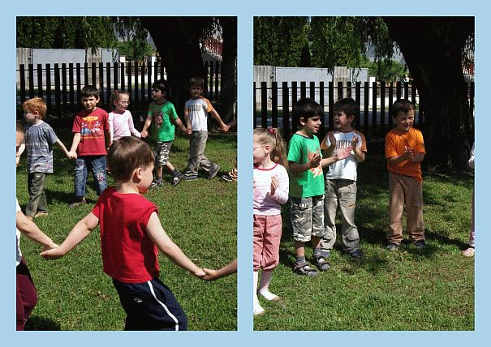

Orvosi műszereket próbálgatunk
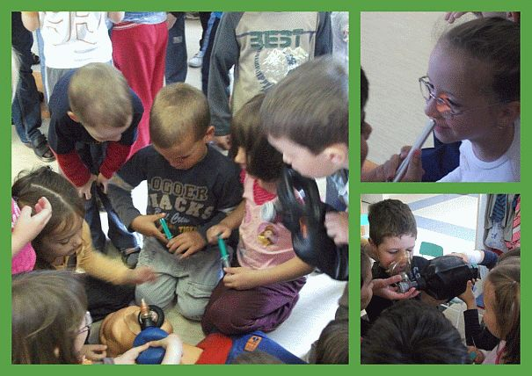

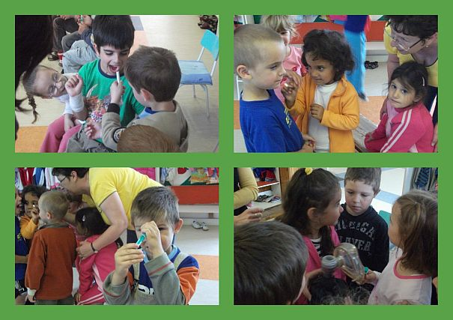

Családi nap
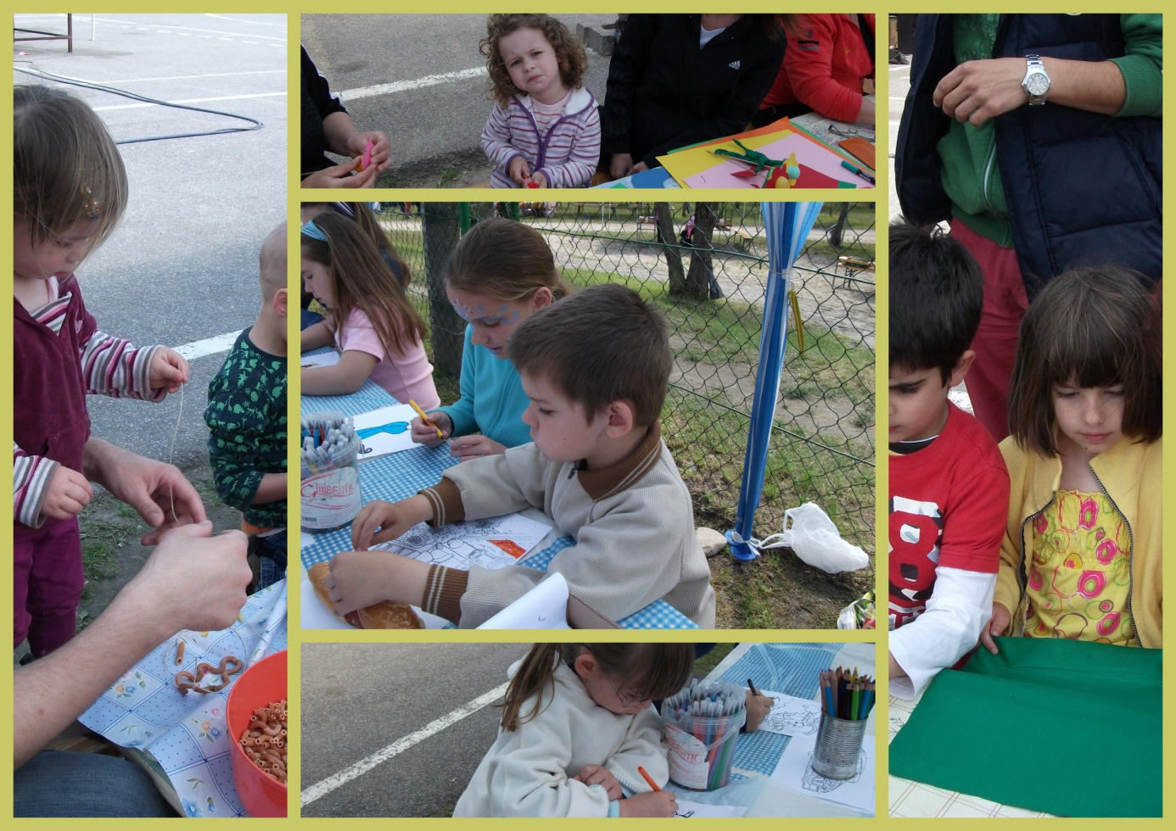
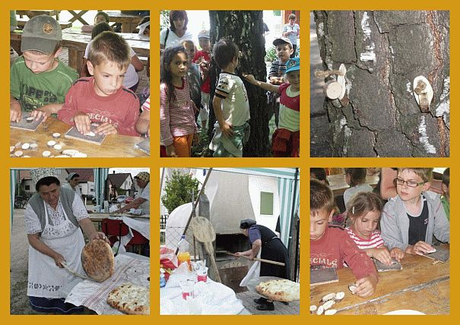
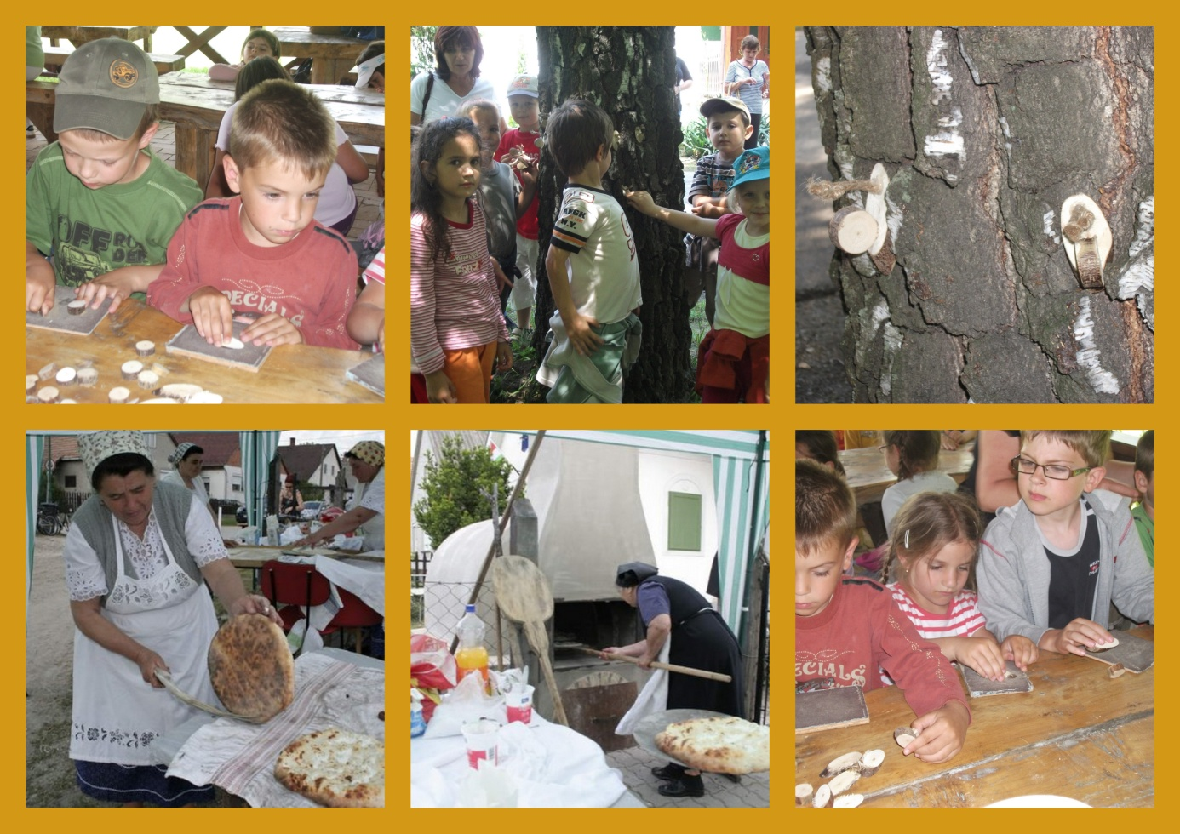

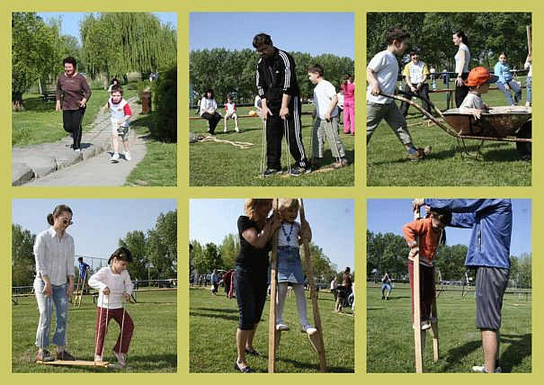

Egészséges ételek – italok
